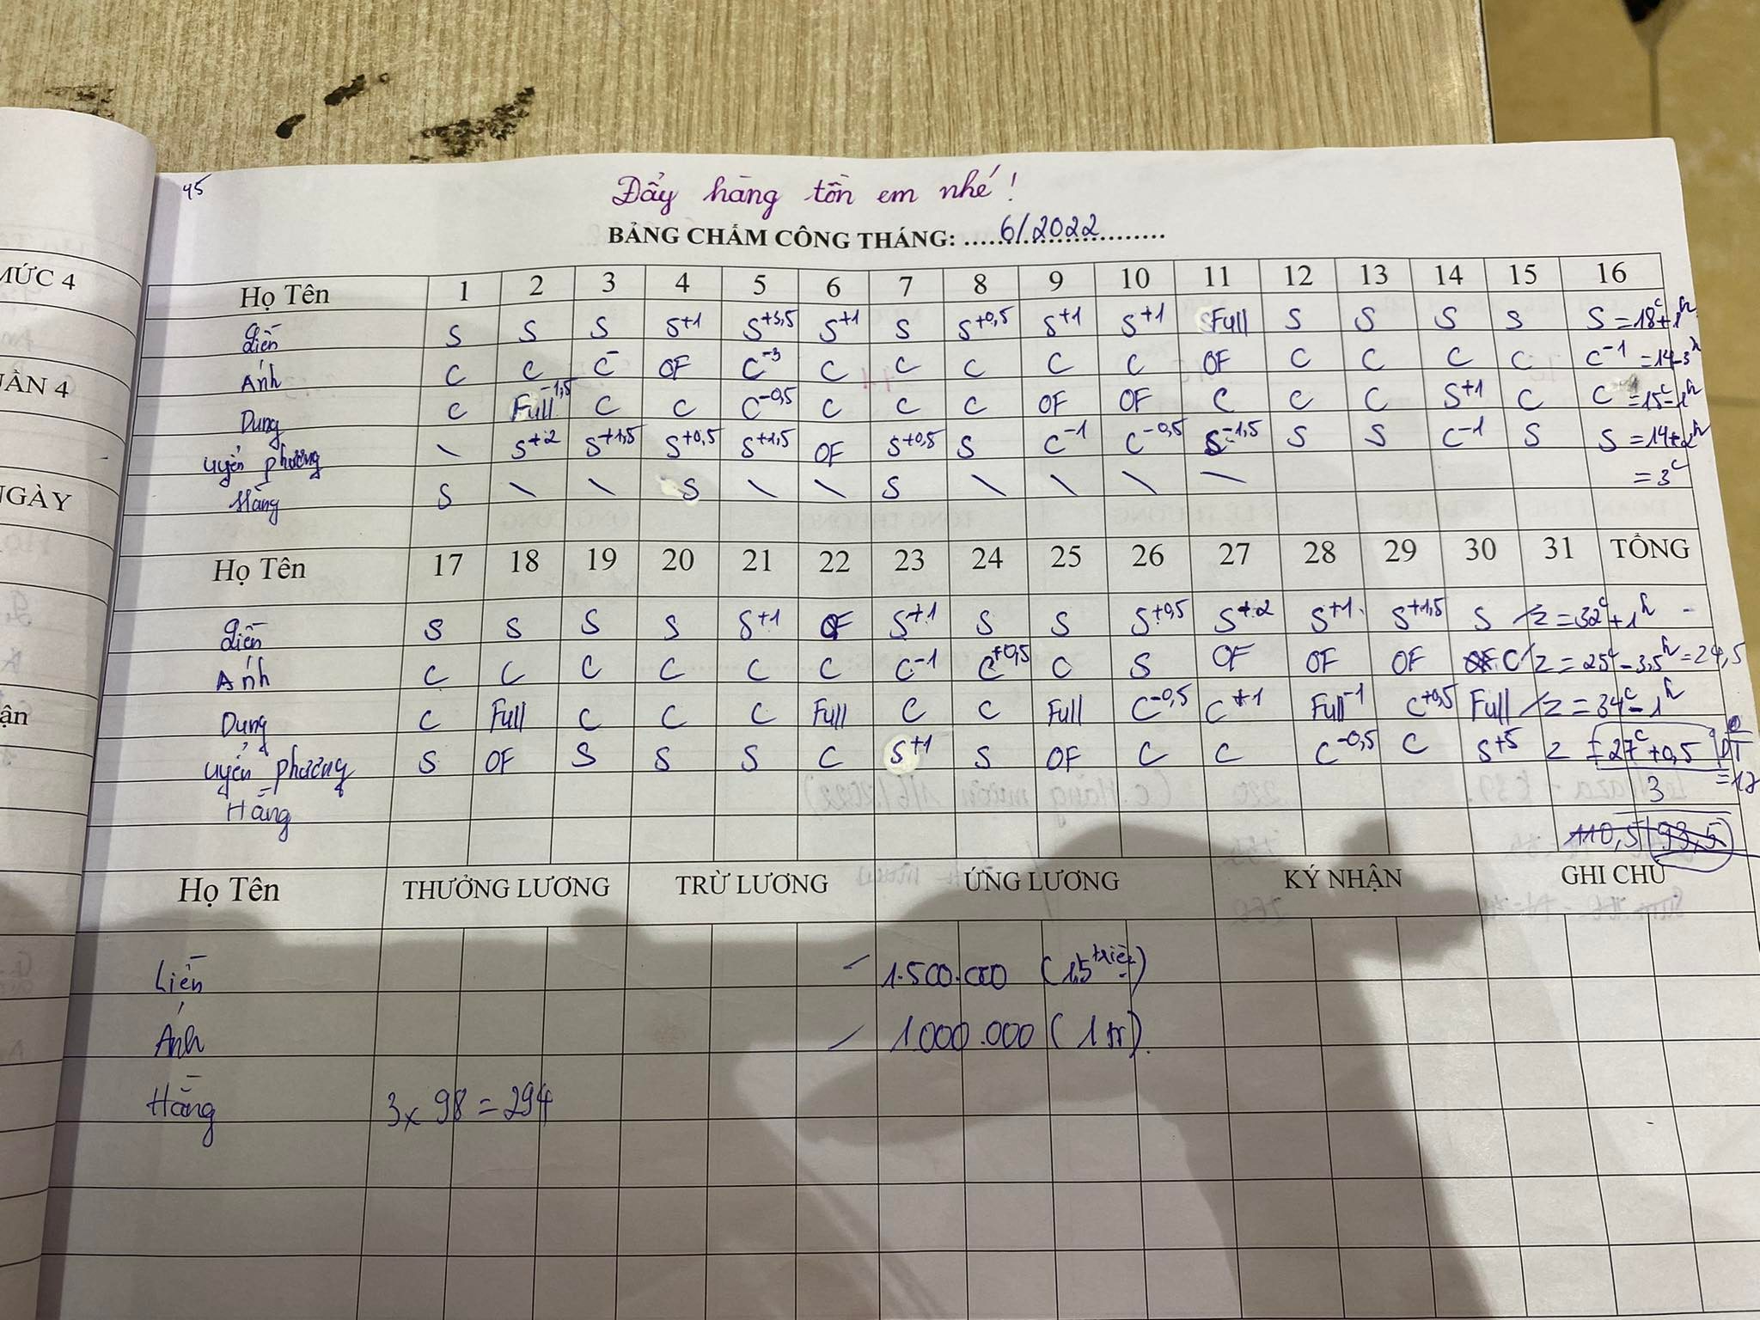

* Bảng nhân viên
* Thời gian ca làm (sáng - tối)
* Thời gian đi sớm hoặc muộn
* Tính mức lương theo tháng
* Thương lương - trừ lương - ứng lương